Puerto Rico – pre-post Crucero
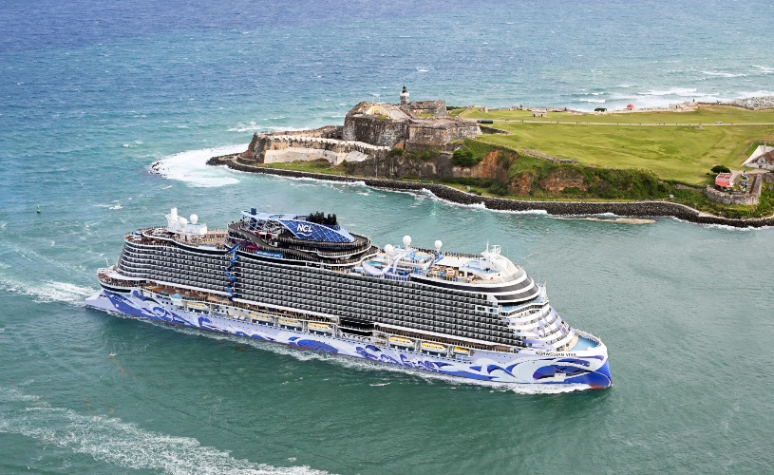
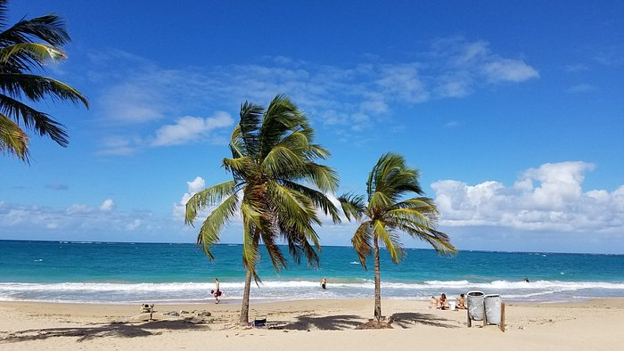

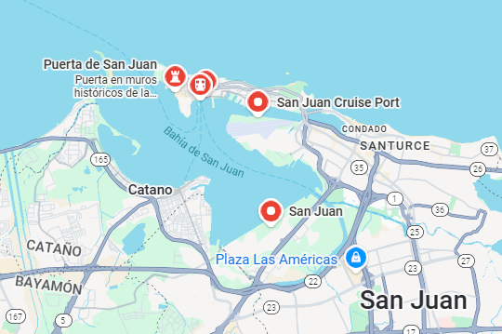
Vigencia:
Ene 10 – Abr 30

Sitios a visitar

- Puerto Rico

Día 1. MEXICO – PUERTO RICO
Salida de Mexico con Destino a Puerto Rico, Recepcion y traslado al hotel seleccionado , Alojamiento (1ra noche ) .
Día 2. TRASLADO AL PUERTO DE SAN JUAN
Cita en lobby para traslado al puerto de San Juan.

Día 3. PUERTO RICO – NOCHE POST
Llegada de su crucero, recibimiento y traslado al hotel seleccionado. Alojamiento (2da noche)

Día 4. PUERTO RICO – MEXICO
Traslado al aeropuerto de Puerto Rico , para tomar vuelo de regreso a Mexico., Fin de nuestros

Categoría | Hotel | Ciudad
Turista | La terraza de San Juan | Puerto Rico

Precio por persona
$ 688 usd /dbl de Vie a Dom
$ 634 usd / dbl de sab a Lun

El plan incluye:
✓ 2 noches de alojamiento
✓ Traslados Apto – Htl- Apto
✓ Traslados Htl – Puerto de San Juan - Htl
✓ Asistencia al Viajero
✓ Mochila

No incluye:
-Vuelos Internacionales
-Propinas u otros servicios

